|  |  |  |  |  |
| --- | --- | --- | --- | --- |
| 修改日期 | 版本 | 修改原因 | 修改人姓名 | 立案單號 |
| 2013/04/23 | 1 | Create | 慈蓮 | 130423000296 |
| 2013/12/17 | 2 | 取消訊息接收人員上限5人的限制 | 慈蓮 | 131217000306 |
| 2017/12/30 | 3 | 行政中心編制調整 | 伯珊 | **171218000847** |

1. 程式功能概要說明：

|  |  |
| --- | --- |
| 程式功能 | 行動理賠訊息接收人員維護 |
| 程式名稱 | AAA4_0400 |
| 作業方式 | ONLINE |
| 概要說明 | 維護訊息通知人員資料 |
| 需求單位 | 理企科 |
| 作業單位 | 服務中心人員、理企科 |
| 作業平台 | ■一般  □平板電腦  □手機 |
| 使用對象 | ■員工(UCBean)  □客戶(CustomerBean) |
| 個資遮蔽方式 | □無 ■遮蔽 □securitylog |

1. 程式流程圖：

行動理賠通知訊息接收人員檔

依據登入者身分，控制查詢權限

新增、刪除、查詢作業

1. 相關模組：

|  |  |  |
| --- | --- | --- |
| 項次 | 中文說明 | 程式名稱 |
| 1 | 員工基本資料讀取共用類別 | PersonnelData |
| 2 | 單位基本資料讀取共用類別 | DivData |
| 3 | 單位基本資料 | Unit |
| 4 | 行動理賠通知訊息接收人員檔維護模組 | AA_A4Z007 |

1. 相關檔案：

|  |  |  |  |  |  |  |
| --- | --- | --- | --- | --- | --- | --- |
| 項次 | 中文說明 | 檔案名稱 | **查詢** | **新增** | **修改** | **刪除** |
|  | 行動理賠通知訊息接收人員檔 | DBAA.DTAAA205 | ■ | ■ | ■ | ■ |
|  | 行動理賠通知訊息接收人員檔LOG | DBAA.DTAAA205_LOG | □ | ■ | □ | □ |

1. 畫面：

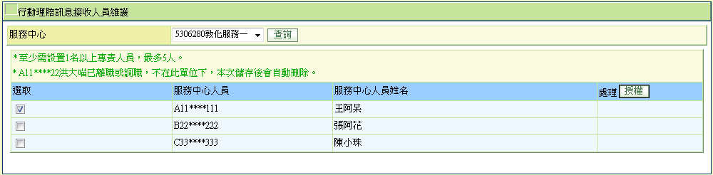

下方紅框文字取消顯示

程式內容：

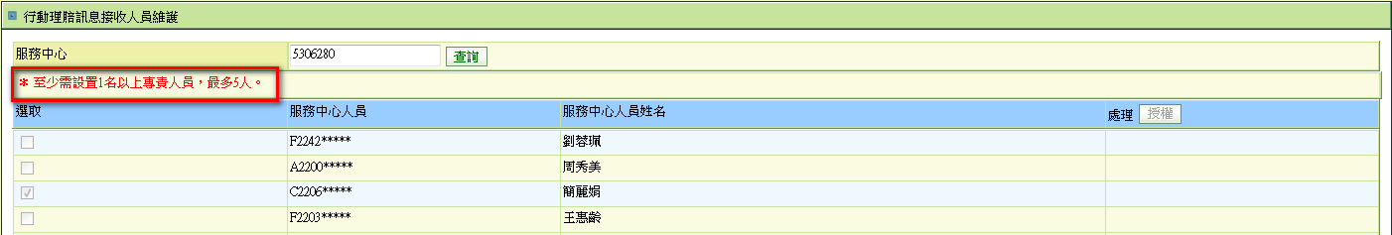

* 1. 初始：
     1. 授權button權限控制：
        1. IF 登入者角色代號 = ‘ROZZ303’(服務中心主管(業)) or ‘RLAA006’ (理賠企劃人員)
           1. 授權button：enable
           2. 選取checkbox：enable
        2. ELSE
           1. 授權button：disable
           2. 選取checkbox：disable
     2. 依據登入者角色代號，控制查詢權限：
        1. IF 登入者角色代號 = ‘RLAA999’(理賠測試角色) or ‘RLAA006’ (理賠企劃人員)
           1. 服務中心查詢區域顯示**text**，讓其可自行輸入單位代號。
           2. 查詢button：enable
        2. ELSE
           1. 查詢button：disable
           2. 服務中心查詢區域顯示**下拉式選單**，下拉式選單選項以下列方式取得：

註：下拉式選單格式ex. 4207270清水服務二。

取得$經管單位資料(unit)：CALL PersonnelData.getUnit4Mgr，傳入登入者ID

IF 有資料

取得$母單位之下一層單位資料(可能多筆)：CALL DivData.getChildUnits，傳入$經管單位資料.getDivNo()，取不到視為正常

IF 有資料

下拉式選單：合併$經管單位資料及$母單位之下一層單位資料，取得單位代號(getDivNo)+單位代號中文(getDivShortName)。

ELSE

下拉式選單：取得$經管單位資料之單位代號+單位代號中文。

自動查詢單位授權資料(CALL Method1)，傳入$經管單位資料之單位代號。

ELSE

下拉式選單：登入者單位代號+登入者單位中文。

自動查詢單位授權資料(CALL Method1)，傳入：登入者單位代號。

* + - 1. END IF
  1. 查詢button：
     1. 檢核：
        1. IF 輸入.服務中心代號不為7碼，丟出訊息：請傳入正確服務中心代號。
     2. 查詢單位授權資料CALL Method1，傳入：畫面選擇(or輸入)之單位代號。
  2. 授權button：
     1. 檢核：
        1. IF 勾選checkBox個數 < 1，丟出訊息：至少需選取1名接受訊息人員。
        2. ~~IF 勾選checkBox個數 > 5，丟出訊息：最多僅能選取5名接受訊息人員。~~
     2. 刪除原授權資料：
        1. CALL AA_A4Z007.deleteDTAAA250(刪除行動理賠通知訊息接收人員檔)，傳入畫面.服務中心代號
     3. 新增此次授權資料：
        1. 將**有打勾**資料逐一組成DTAAA250_BO，並CALL AA_A4Z007.insertDTAAA250(新增行動理賠通知訊息接收人員檔)，DTAAA250_BO格式如下：

|  |  |  |
| --- | --- | --- |
| **欄位中文** | **欄位代號** | **資料內容** |
| 服務中心單位 | SERV_DIV_NO | 畫面.服務中心單位 |
| 服務中心單位中文 | SERV_DIV_NAME | 畫面.服務中心單位  若無資料則以畫面.服務中心單位CALL UNIT.getDivShortName() |
| 服務中心人員 | SERV_EMP_ID | 勾選.服務中心人員ID(不遮蔽) |
| 服務中心人員姓名 | SERV_ EMP_NAME | 勾選.服務中心人員姓名 |
| 輸入人員ID | INPUT_ID | 登入者ID |
| 輸入人員姓名 | INPUT_NAME | 登入者姓名 |
| 輸入人員單位 | INPUT_DIV_NO | 登入者單位代號 |
| 輸入人員單位中文 | INPUT_DIV_NAME | 登入者單位代號中文 |
| 輸入日期 | INPUT_TIME | 系統日(TIMESTAMP) |

* 1. Method1：查詢單位授權資料，傳入單位代號：
     1. 取得$查詢單位人員資料(Employee[])：
        1. CALL DivData.getDivMember()，傳入：單位代號。
     2. 取得$已授權名單資料：
        1. CALL AA_A4Z007.queryDTAAA250()，傳入.單位代號。
     3. 將$查詢單位人員資料顯示於畫面上，並逐筆與$已授權名單資料比對
        1. 畫面欄位如下：

|  |  |  |
| --- | --- | --- |
| **欄位說明** | **資料內容** | **其他說明** |
| 選取checkbox | IF $查詢單位人員資料.getEmployeeId = $已授權名單資料.getSERV_EMP_ID  選取CheckBox打勾  ELSE  選取CheckBox不打勾 |  |
| 服務中心人員 | $查詢單位人員資料.getEmployeeId | 需遮蔽 |
| 服務中心人員姓名 | $查詢單位人員資料.getName |  |

* + - 1. 若有$已授權名單資料.getSERV_EMP_ID，但不在$查詢單位人員資料裡，則在畫面上顯示文字(若有多筆則顯示兩筆)：
         1. 文字內容：A11****22洪大喵已離職或調職，不在此單位下，本次授權後會自動刪除。